MINISTERUL EDUCAŢIEI al REPUBLICII MOLDOVA
UNIVERSITATEA TEHNICĂ a MOLDOVEI
FACULTATEA CALCULATOARE, INFORMATICǍ şi MICROELECTRONICǍ
Departamentul Microelectronică și Inginerie Biomedicală

Raport
la Programarea Calculatoarelor
Tema: Scrierea și utilizarea tablourilor unidimensionale și bidimensionale în C.

Efectuat de st. IBM-251, Lapicus Ivona
Verificat, asistentă universitară: Rotari Augustina

Chişinǎu 2025
Scopul lucrării: Scopul lucrării este de a familiariza studentul cu scrierea și utilizarea tablourilor unidimensionale și bidimensionale, utilizând limbajul C.
Sarcina:
Probleme pentru tablouri unidimensionale:
Ex.1: Scrieți un program C pentru a citi și a imprima elementele unui tablou. - folosind recursia.

#include <stdio.h>
#include <stdlib.h>
void c(int tab[], int n, int i) {
if(i < n) {
printf("Elementul tab[%d] :", i);
scanf("%d", &tab[i]);
c(tab, n, i + 1);
}
}
void p(int tab[], int n, int i) {
if(i < n) {
printf(" %d ", tab[i]);
p(tab, n, i + 1);
}
}
int main()
{
int n, i = 0;
printf("Cite elemente are tabloul: ");
scanf("%d", &n);

int tab[n];
c(tab, n, i);
printf("Elementele tabloului sunt: ");
p(tab, n, i);
return 0;
}
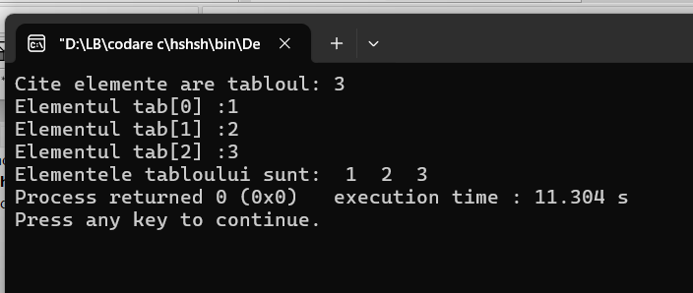
Figura 1. Rezultatul unui cod ce citește și afișează elementele unui tablou unidimensional, prin recursie.

Ex.2: Scrieți un program C pentru a imprima toate elementele negative dintr-un tablou.

#include <stdio.h>
#include <stdlib.h>

int main()
{
int n, i;
printf("Cite elemente are tabloul: ");
scanf("%d", &n);

int tab[n];
for(i = 0; i < n; i++){
printf("Elementul tab[%d]: ", i);
scanf("%d", &tab[i]);
}
printf("Tabloul primit este: ");
for(i = 0; i < n; i++){
printf("%d ", tab[i]);
}
printf("\nElementele negative ale tabloului sunt: ");
for(i = 0; i < n; i++){
if(tab[i] < 0) {
printf("%d ", tab[i]);
}
}

return 0;
}

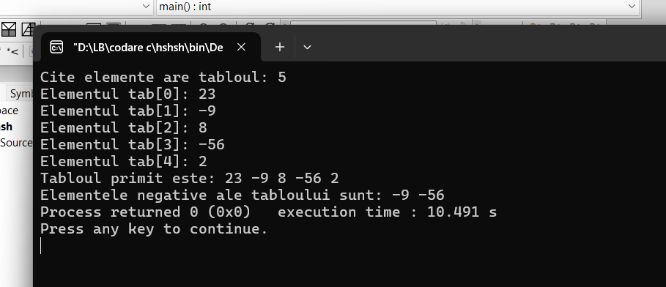
Figura 2. Rezultatul unui cod ce citește și afișează elementele negative ale tabloului unidimensional.

Ex. 3: Scrieți un program C pentru a găsi suma tuturor elementelor tabloului. - folosind recursia.

#include <stdio.h>
#include <stdlib.h>

void citeste(int tab[], int n, int i) {
if(i < n) {
printf("Elemetul tab[%d]: ", i);
scanf("%d", &tab[i]);
citeste(tab, n, i+1);
}
}
void afiseaza(int tab[], int n, int i) {
if(i < n) {
printf(" %d", tab[i]);
afiseaza(tab, n, i+1);
}
}
int suma(int tab[], int n){
if(n == 0) {
return 0;}
else {
return tab[n-1] + suma(tab, n - 1);}
}
int main()
{
int n, i = 0;
printf("Cite elemente are tabloul: ");
scanf("%d", &n);
int tab[n];
citeste(tab, n, i);
printf("Tabloul primit este: ");
afiseaza(tab, n, i);
int result;
result = suma(tab, n);
printf("\nSuma elementelor tabloului este: %d", result);

return 0;
}

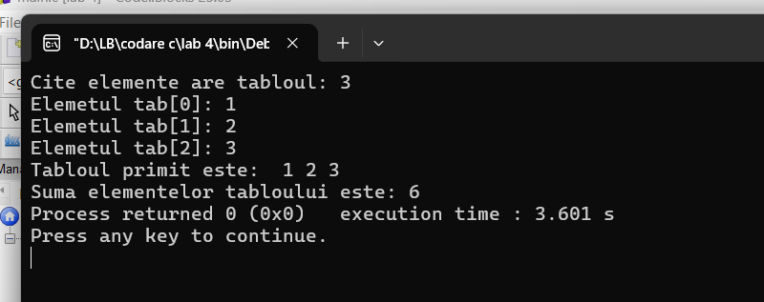
Figura 3. Rezultatul unui cod ce citește, afișează și calculează suma elementelor tabloului unidimensional, prin recursie.
Ex. 4: Scrieți un program C pentru a găsi elementul maxim și minim într-un tablou. - folosind recursia.

#include <stdio.h>
#include <stdlib.h>

void citeste(int tab[], int n, int i) {
if(i < n) {
printf("Elemetul tab[%d]: ", i);
scanf("%d", &tab[i]);
citeste(tab, n, i+1);
}
}
void afiseaza(int tab[], int n, int i) {
if(i < n) {
printf(" %d", tab[i]);
afiseaza(tab, n, i+1);
}
}
void sortare(int tab[], int n) {
int i, j, min, aux;
for(i = 0; i < n - 1; i++) {
min = i;
for(j = i + 1; j < n; j++) {
if(tab[j] < tab[min]){
min = j;
}}
if(min != i) {
aux = tab[i];
tab[i] = tab[min];
tab[min] = aux;
}
}
}

int main()
{
int n, i = 0;
printf("Cite elemente are tabloul: ");
scanf("%d", &n);
int tab[n];
citeste(tab, n, i);
printf("Tabloul primit este: ");
afiseaza(tab, n, i);
printf("\nTabloul sortat este: ");
sortare(tab, n);
for(i = 0; i < n; i++) {
printf("%d ", tab[i]);
}
sortare(tab, n);
printf("\nElementul minim este: %d", tab[0]);
printf("\nElementul maxim este: %d", tab[n-1]);

return 0;
}
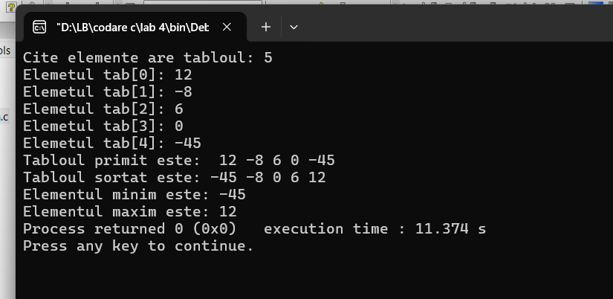
Figura 4. Rezultatul unui cod ce sortează un tablou unidimensional și afișează elementul minim și maxim, prin recursie.

Ex. 5: Scrieți un program C pentru a găsi al doilea cel mai mare element dintr-un tablou.

#include <stdio.h>
#include <stdlib.h>

void citeste(int tab[], int n, int i) {
if(i < n) {
printf("Elemetul tab[%d]: ", i);
scanf("%d", &tab[i]);
citeste(tab, n, i+1);
}
}
void afiseaza(int tab[], int n, int i) {
if(i < n) {
printf(" %d", tab[i]);
afiseaza(tab, n, i+1);
}
}
void sortare(int tab[], int n) {
int i, j, min, aux;
for(i = 0; i < n - 1; i++) {
min = i;
for(j = i + 1; j < n; j++) {
if(tab[j] < tab[min]){
min = j;
}}
if(min != i) {
aux = tab[i];
tab[i] = tab[min];
tab[min] = aux;
}
}
}

int main()
{
int n, i = 0;
printf("Cite elemente are tabloul: ");
scanf("%d", &n);
int tab[n];
citeste(tab, n, i);
printf("Tabloul primit este: ");
afiseaza(tab, n, i);
printf("\nTabloul sortat este: ");
sortare(tab, n);
for(i = 0; i < n; i++) {
printf("%d ", tab[i]);
}
sortare(tab, n);
printf("\nAl doilea cel mai mare element este: %d", tab[n-2]);

return 0;
}
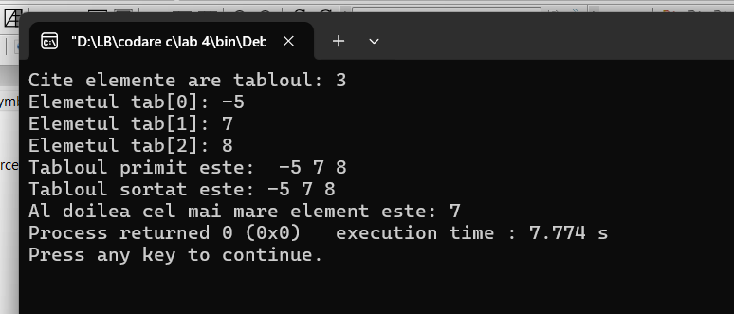
Figura 5. Rezultatul unui cod ce sortează un tablou unidimensional și afișează al doilea cel mai mare element din tablou, prin recursie.

Ex. 6: Scrieți un program C pentru a număra numărul total de elemente pare și impare dintr-un tablou.

#include <stdio.h>
#include <stdlib.h>

int main()
{
int n, i;
printf("Scrie cite elemente are tabloul: ");
scanf("%d", &n);
int tab[n];
for(i = 0; i < n; i++) {
printf("Elementul tab[%d] = ", i);
scanf("%d", &tab[i]);
}
printf("Tabloul primit este: ");
for(i = 0; i < n; i++) {
printf(" %d", tab[i]);
}
int pare = 0, impare = 0;
for(i = 0; i < n; i++){
if(tab[i] % 2 == 0) {
pare++;
}
else {
impare++;
}
}
printf("\nTabloul contine %d elemente pare si %d elemente inmare.", pare, impare);
return 0;
}
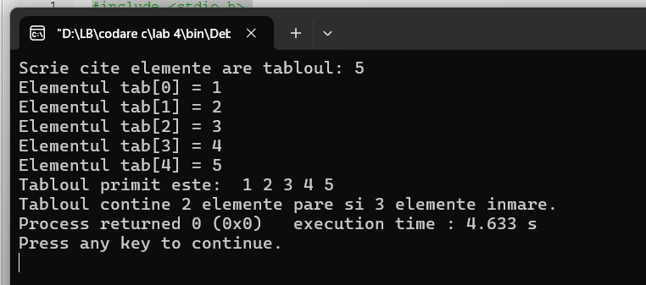
Figura 6. Rezultatul unui cod ce afișează numărul elementelor pare și impare ale tabloului unidimensional.

Ex. 7: Scrieți un program C pentru a număra numărul total de elemente negative dintr-un tablou.

#include <stdio.h>
#include <stdlib.h>

int main()
{
int n, i;
printf("Scrie cite elemente are tabloul: ");
scanf("%d", &n);
int tab[n];
for(i = 0; i < n; i++) {
printf("Elementul tab[%d] = ", i);
scanf("%d", &tab[i]);
}
printf("Tabloul primit este: ");
for(i = 0; i < n; i++) {
printf(" %d", tab[i]);
}
int negative = 0;
for(i = 0; i < n; i++){
if(tab[i] < 0) {
negative++;
}
}
printf("\nNumarul total de elemente negative din tablou este %d", negative);
return 0;
}

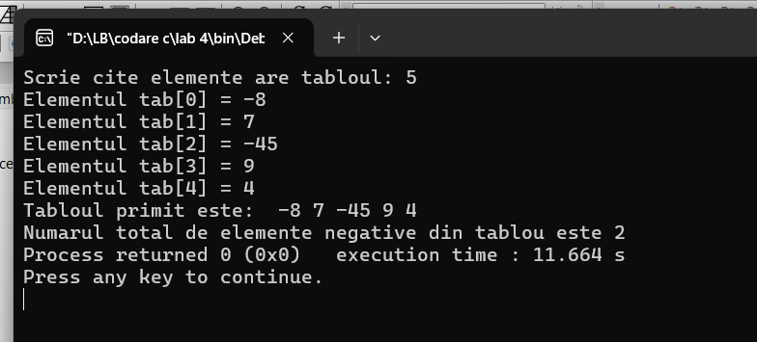
Figura 7. Rezultatul unui cod ce afișează numărul elementelor total al elementelor negative ale tabloului unidimensional.

Ex. 8: Scrieți un program C pentru a copia toate elementele dintr-un tablou în alt tablou.

#include <stdio.h>
#include <stdlib.h>

int main()
{
int n, i;
printf("Scrie cite elemente are tabloul: ");
scanf("%d", &n);
int tab[n];
for(i = 0; i < n; i++) {
printf("Elementul tab[%d] = ", i);
scanf("%d", &tab[i]);
}
printf("Tabloul 1 primit este: ");
for(i = 0; i < n; i++) {
printf(" %d", tab[i]);
}
int tab2[n];
for(i = 0; i < n; i++){
tab2[i] = tab[i];
}
printf("\nTabloul 2 (copiat) este: ");
for(i = 0; i < n; i++) {
printf(" %d", tab2[i]);
}

return 0;
}

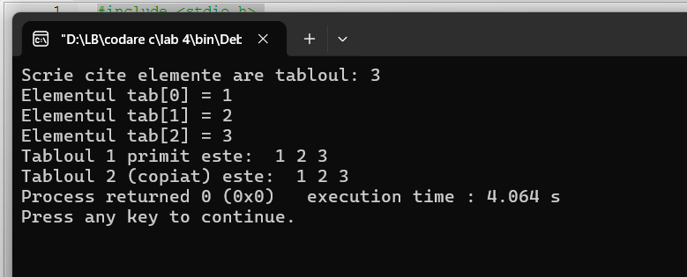
Figura 8. Rezultatul unui cod ce copie toate elementele unui tabloului unidimensional și le adaugă în alt tablou.

Ex. 9: Scrieți un program C pentru a insera un element într-un tablou pe o poziție dată de la tastatură.

#include <stdio.h>
#include <stdlib.h>

int main()
{
int n, i;
printf("Scrie cite elemente n are tabloul: ");
scanf("%d", &n);
int tab[n];
for(i = 0; i < n; i++) {
printf("Elementul tab[%d] = ", i);
scanf("%d", &tab[i]);
}
printf("Tabloul primit este: ");
for(i = 0; i < n; i++) {
printf(" %d", tab[i]);
}
int pozitie, nou;
printf("\nPozitia carui element doresti sa modifici ? ");
scanf("%d", &pozitie);
printf("Valoarea noua: ");
scanf("%d", &nou);

if(pozitie >= 0 && pozitie < n) {
tab[pozitie] = nou;
} else {
printf("Pozitie invalida!\n");
return 0;
}

printf("Tabloul modificat este: ");
for(i = 0; i < n; i++) {
printf(" %d", tab[i]);
}

return 0;
}

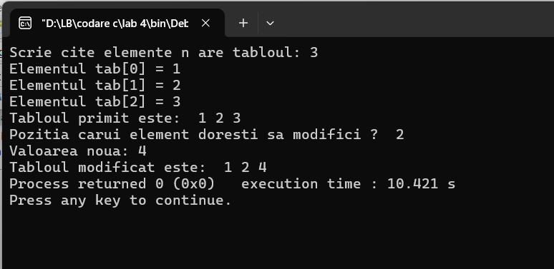
Figura 9. Rezultatul unui cod ce modifică valoarea unui element pe o poziție anumită.

Ex. 10: Scrieți un program C pentru a șterge un element dintr-un tablou în poziția specificată de la tastatură.

#include <stdio.h>
#include <stdlib.h>

int main()
{
int n, i;
printf("Scrie cite elemente n are tabloul: ");
scanf("%d", &n);
int tab[n];
for(i = 0; i < n; i++) {
printf("Elementul tab[%d] = ", i);
scanf("%d", &tab[i]);
}
printf("Tabloul primit este: ");
for(i = 0; i < n; i++) {
printf(" %d", tab[i]);
}
int pozitie;
printf("\nCare este pozitia elementului ce trebuie sters? ");
scanf("%d", &pozitie);

printf("Tabloul primit este: ");
if(pozitie >= 0 && pozitie < n) {
for(i = 0; i < n; i++) {
if(tab[i] == tab[pozitie] ) continue;
printf(" %d", tab[i]);
}
}
else {
printf("Pozitie invalida!");
}
return 0;
}

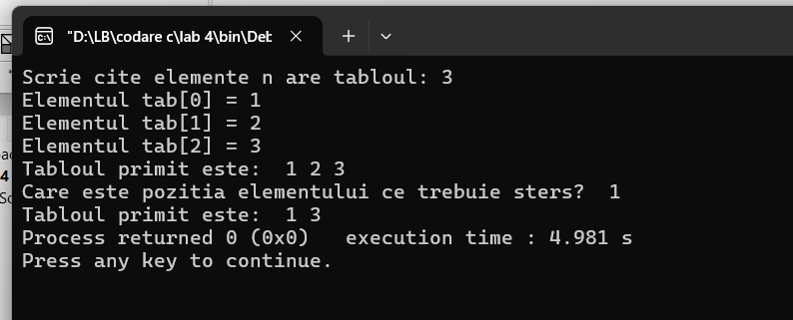
Figura 10. Rezultatul unui cod ce modifică șterge un element pe o poziție anumită.

Ex. 11: Scrieți un program C pentru a număra frecvența relativă fiecărui element dintr-un tablou.

#include <stdio.h>
#include <stdlib.h>

int main()
{
int n, i;
printf("Scrie cite elemente n are tabloul: ");
scanf("%d", &n);
int tab[n];
for(i = 0; i < n; i++) {
printf("Elementul tab[%d] = ", i);
scanf("%d", &tab[i]);
}
printf("Tabloul primit este: ");
for(i = 0; i < n; i++) {
printf(" %d", tab[i]);
}
int f[100] = {0};

for(i = 0; i < n; i++) {
f[tab[i]]++;

}
printf("\nFrecventa cifrelor este: ");
for(i = 0; i < 100; i++) {
if(f[i] > 0)
printf("\nElementul %d are frecventa %d", i, f[i]);
}
return 0;
}

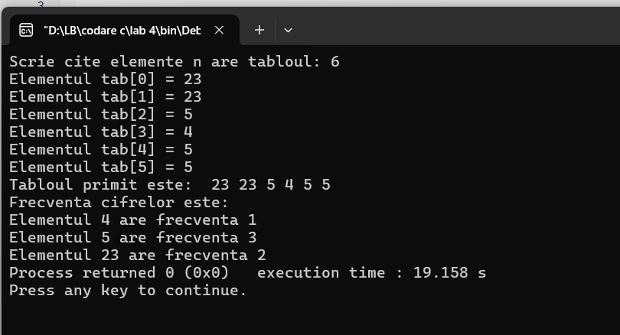
Figura 11. Rezultatul unui cod ce afișează frecvența unui element al tabloului undimensional.

Ex. 12: Scrieți un program C pentru a imprima toate elementele unice din tablou.

#include <stdio.h>
#include <stdlib.h>

int main()
{
int n, i;
printf("Scrie cite elemente n are tabloul: ");
scanf("%d", &n);
int tab[n];
for(i = 0; i < n; i++) {
printf("Elementul tab[%d] = ", i);
scanf("%d", &tab[i]);
}
printf("Tabloul primit este: ");
for(i = 0; i < n; i++) {
printf(" %d", tab[i]);
}
int f[100] = {0};

for(i = 0; i < n; i++) {
f[tab[i]]++;

}
printf("\nNumerele unice din tablou sunt: ");

for(i = 0; i < n; i++){
if(f[tab[i]] == 1) {
printf(" %d", tab[i]);
}
}
return 0;
}
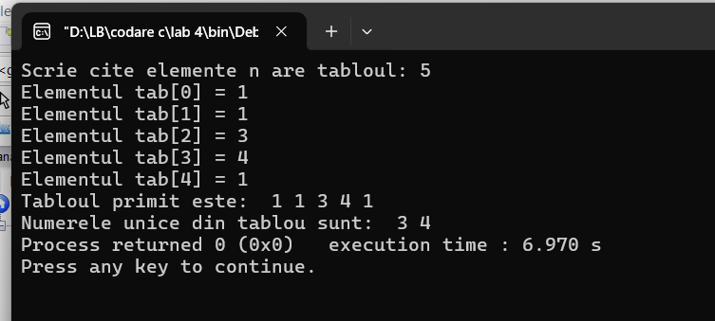
Figura 12. Rezultatul unui cod ce afișează elementele unice ale tabloului undimensional.

Ex. 13: Scrieți un program C pentru a număra numărul total de elemente duplicate dintr-un tablou.

#include <stdio.h>
#include <stdlib.h>

int main()
{
int n, i;
printf("Scrie cite elemente n are tabloul: ");
scanf("%d", &n);
int tab[n];
for(i = 0; i < n; i++) {
printf("Elementul tab[%d] = ", i);
scanf("%d", &tab[i]);
}
printf("Tabloul primit este: ");
for(i = 0; i < n; i++) {
printf(" %d", tab[i]);
}
int f[100] = {0};
for(i = 0; i < n; i++) {
f[tab[i]]++;
}
int suma = 0;
for(i = 0; i < n; i++) {
if(f[tab[i]] > 1) {
suma++;

} }
printf("\nNumarul total de elementele dublicate este: %d", suma);
return 0;
}
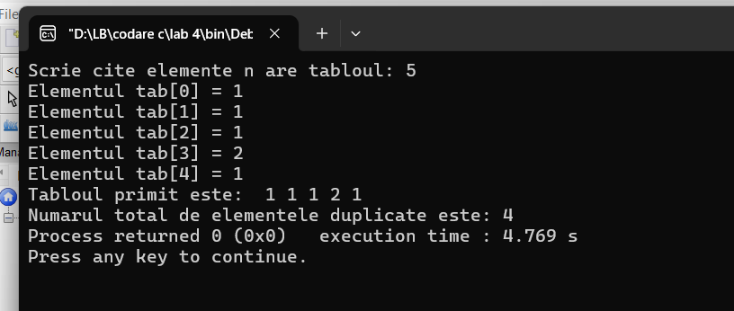
Figura 13. Rezultatul unui cod ce afișează numarul elementelor duplicate din tabloului undimensional.

Ex. 14: Scrieți un program C pentru a șterge toate elementele duplicate dintr-un tablou.

#include <stdio.h>
#include <stdlib.h>

int main()
{
int n, i;
printf("Scrie cite elemente n are tabloul: ");
scanf("%d", &n);
int tab[n];
for(i = 0; i < n; i++) {
printf("Elementul tab[%d] = ", i);
scanf("%d", &tab[i]);
}
printf("Tabloul primit este: ");
for(i = 0; i < n; i++) {
printf(" %d", tab[i]);
}
int f[100] = {0};
for(i = 0; i < n; i++) {
f[tab[i]]++;
}
int suma = 0;
for(i = 0; i < n; i++) {
if(f[tab[i]] == 1) {
suma++;
} }
int t[suma];
printf("\nTabloul fara elemente duplicate este: ");
for(i = 0; i < n; i++) {
if(f[tab[i]] == 1) {
t[i] = tab[i];
printf("%d ", t[i]);
}
}
return 0;
}
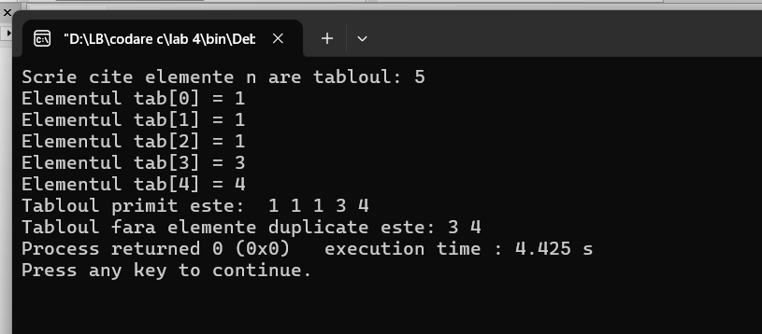
Figura 14. Rezultatul unui cod ce șterge elementele duplicate din tabloul undimensional.

Ex. 15: Scrieți un program C pentru a îmbina două tablouri în al treilea tablou.

#include <stdio.h>
#include <stdlib.h>

int main()
{
int n, i, m;
printf("Scrie cite elemente n are primul tabloul: ");
scanf("%d", &n);
int tab_1[n];
for(i = 0; i < n; i++) {
printf("Elementul tab[%d] = ", i);
scanf("%d", &tab_1[i]);
}
printf("Primul tabloul primit este: ");
for(i = 0; i < n; i++) {
printf(" %d", tab_1[i]);
}
printf("\nScrie cite elemente m are al doilea tabloul: ");
scanf("%d", &m);
int tab_2[m];
for(i = 0; i < m; i++) {
printf("Elementul tab[%d] = ", i);
scanf("%d", &tab_2[i]);
}
printf("Al doilea tabloul primit este: ");
for(i = 0; i < m; i++) {
printf(" %d", tab_2[i]);
}
int num = n + m;
int tab[num];
for(i = 0; i < n; i++) {
tab[i] = tab_1[i];
}
for(i = n; i < num; i++) {
tab[i] = tab_2[i - n];
}
printf("\nTabloul 3 primit este:");
for(i = 0; i < num; i++) {
printf(" %d", tab[i]);

}
return 0;
}

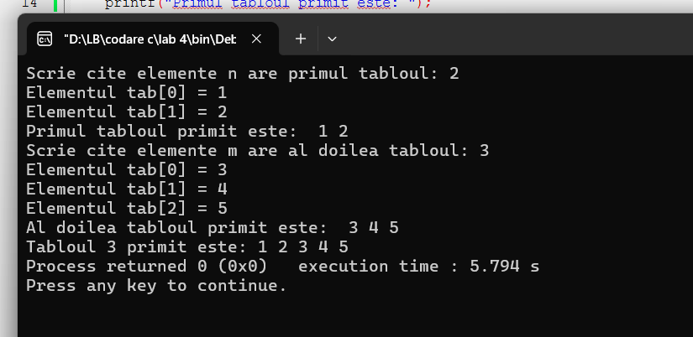
Figura 15. Rezultatul unui cod ce adaugă elementele a două tablouri într-un al treilea tablou.

Ex. 16: Scrieți un program C pentru a inversa ordinea elementelor unui tablou.

#include <stdio.h>
#include <stdlib.h>

int main()
{
int n, i;
printf("Scrie cite elemente n are tabloul: ");
scanf("%d", &n);
int tab_1[n];
for(i = 0; i < n; i++) {
printf("Elementul tab[%d] = ", i);
scanf("%d", &tab_1[i]);
}
printf("Tabloul primit este: ");
for(i = 0; i < n; i++) {
printf(" %d", tab_1[i]);
}
printf("\nTabloul inversat primit este: ");
for(i = n-1; i >= 0; i--) {
printf(" %d", tab_1[i]);
}
return 0;
}
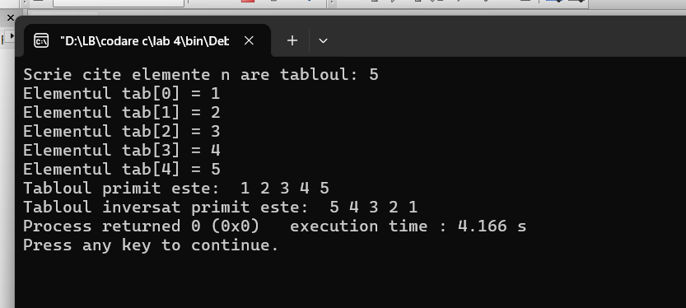
Figura 16. Rezultatul unui cod ce inversează ordinea elementelor într-un tablou.

Ex. 17: Scrieți un program C pentru a pune elemente pare și impare ale unui tablou în două tablouri separate.

#include <stdio.h>
#include <stdlib.h>

int main()
{
int n, i;
printf("Scrie cite elemente n are tabloul: ");
scanf("%d", &n);
int tab[n];
for(i = 0; i < n; i++) {
printf("Elementul tab[%d] = ", i);
scanf("%d", &tab[i]);
}
printf("Tabloul primit este: ");
for(i = 0; i < n; i++) {
printf(" %d", tab[i]);
}
int pare = 0, impare = 0;
for(i = 0; i < n; i++) {
if(tab[i] % 2 == 0)
pare++;
else
impare++;
}
int p[pare];
int imp[impare];
int ip = 0, ii = 0;

for(i = 0; i < n; i++) {
if(tab[i] % 2 == 0) {
p[ip] = tab[i];
ip++;
}
else {
imp[ii] = tab[i];
ii++;
}
}
printf("\nTabloul par este: ");
for(i = 0; i < pare; i++) {
printf(" %d", p[i]);
}
printf("\nTabloul impar este: ");
for(i = 0; i < impare; i++) {
printf(" %d", imp[i]);
}
return 0;
}
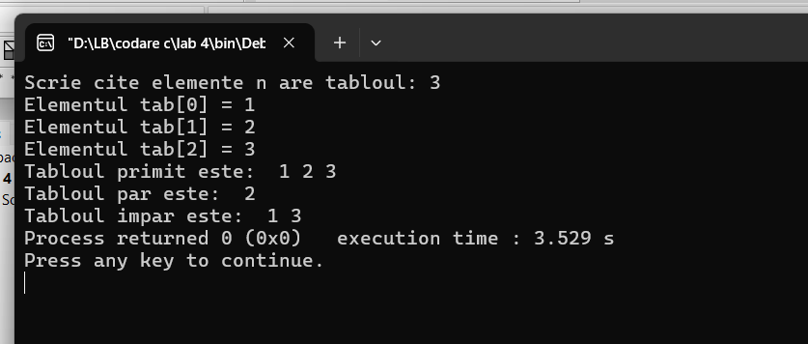
Figura 17. Rezultatul unui cod ce sortează elementele pare și impare ale unui tablou în alte 2 tablouri separate.

Ex. 18: Scrieți un program C pentru a căuta un element din tablou și afișa pozițiile găsite.

#include <stdio.h>
#include <stdlib.h>

void print(int a) {
printf("\nElementul %d se gaseste pe pozitia: ", a);
}

int main()
{
int n, i, num;
printf("Scrie cite elemente n are tabloul: ");
scanf("%d", &n);
int tab[n];
for(i = 0; i < n; i++) {
printf("Elementul tab[%d] = ", i);
scanf("%d", &tab[i]);
}
printf("Tabloul primit este: ");
for(i = 0; i < n; i++) {
printf(" %d", tab[i]);
}
printf("\nCe element doresti sa cauti? ");
scanf("%d", &num);
for(i = 0; i < n; i++) {
if(num == tab[i]) {
print(num);
printf("%d", i);
}
}
return 0;
}
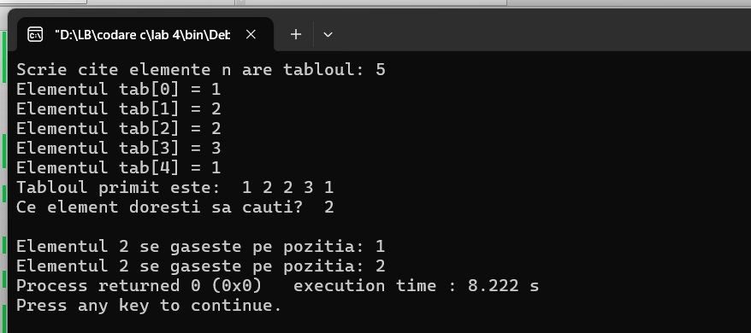
Figura 18. Rezultatul unui cod ce căuta un element din tablou și afișa pozițiile găsite.

Ex. 19: Scrieți un program C pentru a sorta elementele tabloului în ordine crescătoare sau descrescătoare.

#include <stdio.h>
#include <stdlib.h>

int main() {
int n, i, j, valoare;
printf("Introdu numarul de elemente: ");
scanf("%d", &n);
int a[n];

printf("Introdu elementele tabloului:\n");
for(i = 0; i < n; i++) {
scanf("%d", &a[i]);
}
for(i = 0; i < n-1; i++) {
for(j = 0; j < n-i-1; j++) {
if(a[j] < a[j+1]) {
valoare = a[j];
a[j] = a[j+1];
a[j+1] = valoare;
}
}
}
printf("\nTabloul sortat descrescator: ");
for(i = 0; i < n; i++) {
printf("%d ", a[i]);
}
for(i = 0; i < n-1; i++) {
for(j = 0; j < n-i-1; j++) {

if(a[j] > a[j+1]) {

valoare = a[j];
a[j] = a[j+1];
a[j+1] = valoare;
}
}
}
printf("\nTabloul sortat crescator: ");
for(i = 0; i < n; i++) {
printf("%d ", a[i]);
}
return 0;
}
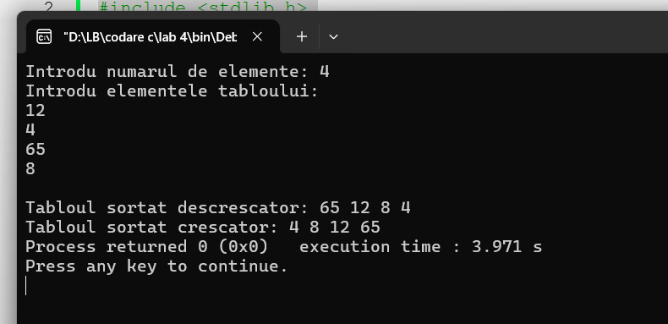
Figura 19. Rezultatul unui cod ce sortează crescător sau descrescător un tablou.

Ex. 20: Scrieți un program C pentru a sorta separat elementele pare și impare ale tabloului.
#include <stdio.h>
#include <stdlib.h>

int main() {
int n, i, j, valoare;
printf("Introdu numarul de elemente: ");
scanf("%d", &n);
int a[n];

printf("Introdu elementele tabloului:\n");
for(i = 0; i < n; i++) {
scanf("%d", &a[i]);
}
int pare = 0, impare = 0;
for(i = 0; i < n; i++) {
if(a[i] % 2 == 0) {
pare++;
}
else {
impare++;
}
}
int m = 0, mm = 0;
int p[pare], imp[impare];
for(i = 0; i < n; i++){
if(a[i] % 2 == 0) {
p[m] = a[i];
m++;
}
else {
imp[mm] = a[i];
mm++;
}}
printf("Pare: \n");
for(i = 0; i < pare; i++) {
printf("%d ", p[i]);
}
printf("\nImpare: \n");
for(i = 0; i < impare; i++) {
printf("%d ", imp[i]);
}

return 0;
}
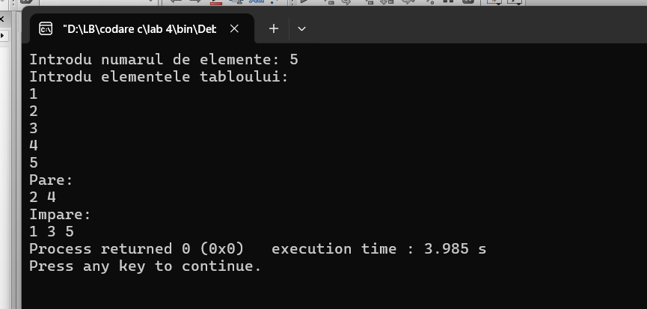
Figura 20. Rezultatul unui cod ce sortează elementele pare și impare ale unui tablou.

Ex. 21: Scrieți un program C pentru a roti la stânga un tablou, operația ROL.
#include <stdio.h>
#include <stdlib.h>

int main() {
int n, i, j, valoare;
printf("Introdu numarul de elemente: ");
scanf("%d", &n);
int a[n];

printf("Introdu elementele tabloului:\n");
for(i = 0; i < n; i++) {
scanf("%d", &a[i]);
}
valoare = a[0];
for(i = 0; i < n; i++) {
a[i] = a[i+1];
}
a[n-1] = valoare;

printf("\nTabloul rotit la stinga: ");
for(i = 0; i < n; i++) {
printf("%d ", a[i]);
}
return 0;
}
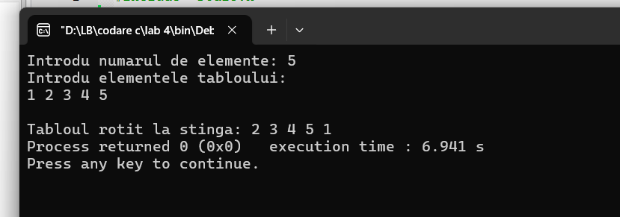
Figura 21. Rezultatul unui cod ce rotește la stânga un tablou.

Ex. 22: Scrieți un program C pentru a roti dreapta un tablou, operația ROR.

#include <stdio.h>
#include <stdlib.h>

int main() {
int n, i, j, valoare;
printf("Introdu numarul de elemente: ");
scanf("%d", &n);
int a[n];

printf("Introdu elementele tabloului:\n");
for(i = 0; i < n; i++) {
scanf("%d", &a[i]);
}
valoare = a[n-1];
for(i = n - 1; i > 0; i--) {
a[i] = a[i-1];
}
a[0] = valoare;
printf("\nTabloul rotit la dreapta: ");
for(i = 0; i < n; i++) {
printf("%d ", a[i]);
}
return 0;
}
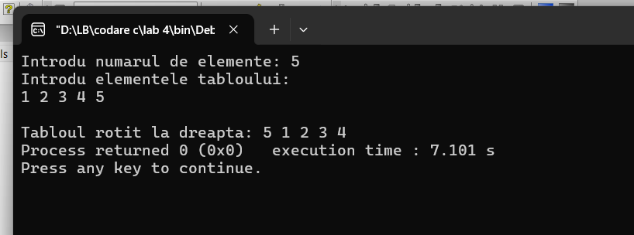
Figura 22. Rezultatul unui cod ce rotește la dreapta un tablou.

Probleme pentru tablouri bidimensionale:
Ex.1: Scrieți un program C pentru a aduna două matrice.

#include <stdio.h>
#include <stdlib.h>
int main()
{
int i, j, m, n;
printf("Scrie numarul de randuri ale matricelor : ");
scanf("%d", &m);
printf("Scrie numarul de coloane ale matricelor: ");
scanf("%d", &n);

int mat1[m][n];
for(i = 0; i < m; i++) {
for(j = 0; j < n; j++) {
printf("Elementul mat1[%d][%d] = ", i, j);
scanf("%d", &mat1[i][j]);
}
}
int mat2[m][n];
for(i = 0; i < m; i++) {
for(j = 0; j < n; j++) {
printf("Elementul mat2[%d][%d] = ", i, j);
scanf("%d", &mat2[i][j]);
}
}
printf("\nMatricea 1: \n");
for(i = 0; i < m; i++) {
for(j = 0; j < n; j++) {
printf(" %d", mat1[i][j]);
}
printf("\n");
}
printf("\nMatricea 2: \n");
for(i = 0; i < m; i++) {
for(j = 0; j < n; j++) {
printf(" %d", mat2[i][j]);
}
printf("\n");
}
int mat3[m][n];
for(i = 0; i < m; i++) {
for(j = 0; j < n; j++) {
mat3[i][j] = mat1[i][j] + mat2[i][j];
}
}
printf("\nSuma celor 2 matrici este: \n");
for(i = 0; i < n; i++) {
for(j = 0; j < n; j++) {
printf(" %d", mat3[i][j]);
}
printf("\n");
}
return 0;
}
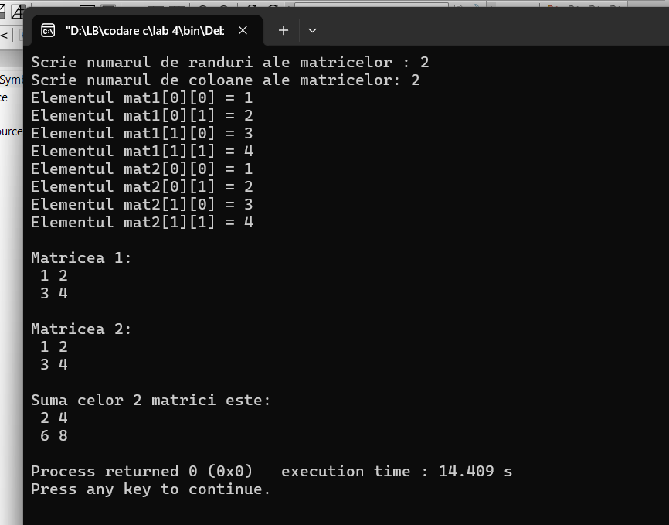
Figura 23. Rezultatul unui cod ce calculează suma a 2 matrice.

Ex.2: Scrieți un program C pentru a scădea două matrice.

#include <stdio.h>
#include <stdlib.h>

int main()
{
int i, j, m, n;
printf("Scrie numarul de randuri ale matricelor : ");
scanf("%d", &m);
printf("Scrie numarul de coloane ale matricelor: ");
scanf("%d", &n);

int mat1[m][n];
for(i = 0; i < m; i++) {
for(j = 0; j < n; j++) {
printf("Elementul mat1[%d][%d] = ", i, j);
scanf("%d", &mat1[i][j]);
}
}
int mat2[m][n];
for(i = 0; i < m; i++) {
for(j = 0; j < n; j++) {
printf("Elementul mat2[%d][%d] = ", i, j);
scanf("%d", &mat2[i][j]);
}
}
printf("\nMatricea 1: \n");
for(i = 0; i < m; i++) {
for(j = 0; j < n; j++) {
printf(" %d", mat1[i][j]);
}
printf("\n");
}
printf("\nMatricea 2: \n");
for(i = 0; i < m; i++) {
for(j = 0; j < n; j++) {
printf(" %d", mat2[i][j]);
}
printf("\n");
}
int mat3[m][n];
for(i = 0; i < m; i++) {
for(j = 0; j < n; j++) {
mat3[i][j] = mat1[i][j] - mat2[i][j];
}
}
printf("\nDiferenta celor 2 matrici este: \n");
for(i = 0; i < n; i++) {
for(j = 0; j < n; j++) {
printf(" %d", mat3[i][j]);
}
printf("\n");
}
return 0;
}
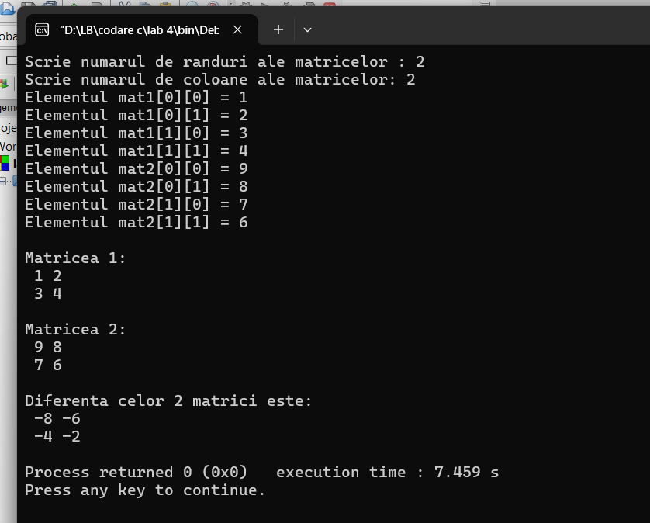
Figura 24. Rezultatul unui cod ce calculează diferența a 2 matrice.

Ex.3: Scrieți un program C pentru a efectua multiplicarea matricei cu un scalar.

#include <stdio.h>
#include <stdlib.h>

int main()
{
int i, j, m, n, s;
printf("Scrie numarul de randuri ale matricei : ");
scanf("%d", &m);
printf("Scrie numarul de coloane ale matricei: ");
scanf("%d", &n);

int mat1[m][n];
for(i = 0; i < m; i++) {
for(j = 0; j < n; j++) {
printf("Elementul mat1[%d][%d] = ", i, j);
scanf("%d", &mat1[i][j]);
}
}

printf("\nMatricea 1: \n");
for(i = 0; i < m; i++) {
for(j = 0; j < n; j++) {
printf(" %d", mat1[i][j]);
}
printf("\n");
}
printf("Scrie scalarul cu care vrei sa inmultesti matricea: ");
scanf("%d", &s);
printf("\nMatricea primita: \n");
for(i = 0; i < m; i++) {
for(j = 0; j < n; j++) {
mat1[i][j] *= s;
printf(" %d", mat1[i][j]);
}
printf("\n");
}
return 0;
}
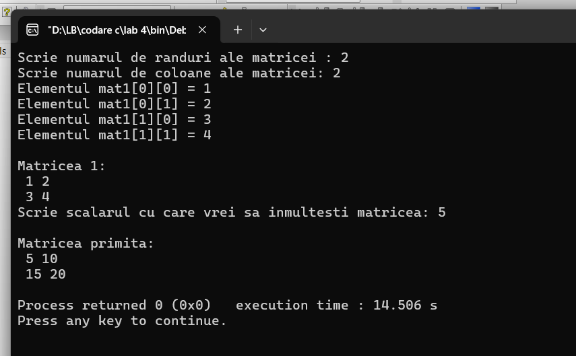
Figura 25. Rezultatul unui cod ce calculează multiplicarea matricei cu un scalar.

Ex.4: Scrieți un program C pentru a multiplica două matrice.

#include <stdio.h>
#include <stdlib.h>
int main()
{
int i, j, m, n, mm, nn;
printf("Scrie numarul de randuri a matricei 1 : ");
scanf("%d", &m);
printf("Scrie numarul de coloane a matricei 1: ");
scanf("%d", &n);
printf("Scrie numarul de randuri a matricei 2 : ");
scanf("%d", &mm);
printf("Scrie numarul de coloane a matricei 2: ");
scanf("%d", &nn);
if(n != mm) {
printf("Matricele nu vor putea fi inmultite.");
return 0;
}

int mat1[m][n];
for(i = 0; i < m; i++) {
for(j = 0; j < n; j++) {
printf("Elementul mat1[%d][%d] = ", i, j);
scanf("%d", &mat1[i][j]);
}
}

int mat2[mm][nn];
for(i = 0; i < mm; i++) {
for(j = 0; j < nn; j++) {
printf("Elementul mat2[%d][%d] = ", i, j);
scanf("%d", &mat2[i][j]);
}
}
printf("\nMatricea 1: \n");
for(i = 0; i < m; i++) {
for(j = 0; j < n; j++) {
printf(" %d", mat1[i][j]);
}
printf("\n");
}
printf("\nMatricea 2: \n");
for(i = 0; i < mm; i++) {
for(j = 0; j < nn; j++) {
printf(" %d", mat2[i][j]);
}
printf("\n");
}
int k;
int mat3[m][nn];
for(i = 0; i < m; i++) {
for(j = 0; j < nn; j++) {
mat3[i][j] = 0;
for( k = 0; k < m; k++)
mat3[i][j] += mat1[i][k] * mat2[k][j];
}
}
printf("\nProdusul celor 2 matrici : \n");
for(i = 0; i < m; i++) {
for(j = 0; j < nn; j++) {
printf(" %d", mat3[i][j]);
}
printf("\n");
}
return 0;
}
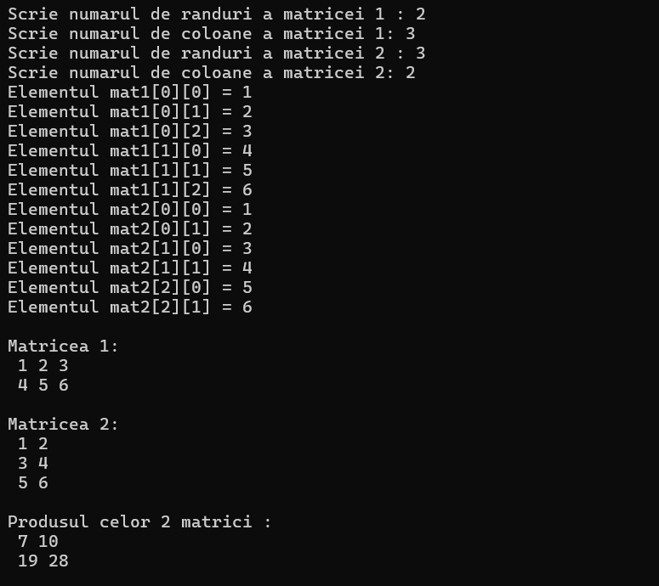
Figura 26. Rezultatul unui cod ce calculează înmulțirea a 2 matrice.

Ex.5: Scrieți un program C pentru a verifica dacă două matrice sunt egale sau nu.

#include <stdio.h>
#include <stdlib.h>
int main()
{
int i, j, m, n, mm, nn;
printf("Scrie numarul de randuri a matricei 1 : ");
scanf("%d", &m);
printf("Scrie numarul de coloane a matricei 1: ");
scanf("%d", &n);
printf("Scrie numarul de randuri a matricei 2 : ");
scanf("%d", &mm);
printf("Scrie numarul de coloane a matricei 2: ");
scanf("%d", &nn);
if(m != mm || n != nn) {
printf("Matricele nu sunt egale.");
return 0;
}

int mat1[m][n];
for(i = 0; i < m; i++) {
for(j = 0; j < n; j++) {
printf("Elementul mat1[%d][%d] = ", i, j);
scanf("%d", &mat1[i][j]);
}
}

int mat2[mm][nn];
for(i = 0; i < mm; i++) {
for(j = 0; j < nn; j++) {
printf("Elementul mat2[%d][%d] = ", i, j);
scanf("%d", &mat2[i][j]);
}
}
printf("\nMatricea 1: \n");
for(i = 0; i < m; i++) {
for(j = 0; j < n; j++) {
printf(" %d", mat1[i][j]);
}
printf("\n");
}
printf("\nMatricea 2: \n");
for(i = 0; i < mm; i++) {
for(j = 0; j < nn; j++) {
printf(" %d", mat2[i][j]);
}
printf("\n");
}
int egale = 1;
for(i = 0; i < m; i++) {
for(j = 0; j < n; j++) {
if(mat1[i][j] != mat2[i][j]) {
egale = 0;
}
}
}
if(egale) {
printf("\nMatricele sunt egale.");
}
else printf("\nMatricele nu sunt egale.");
return 0;
}
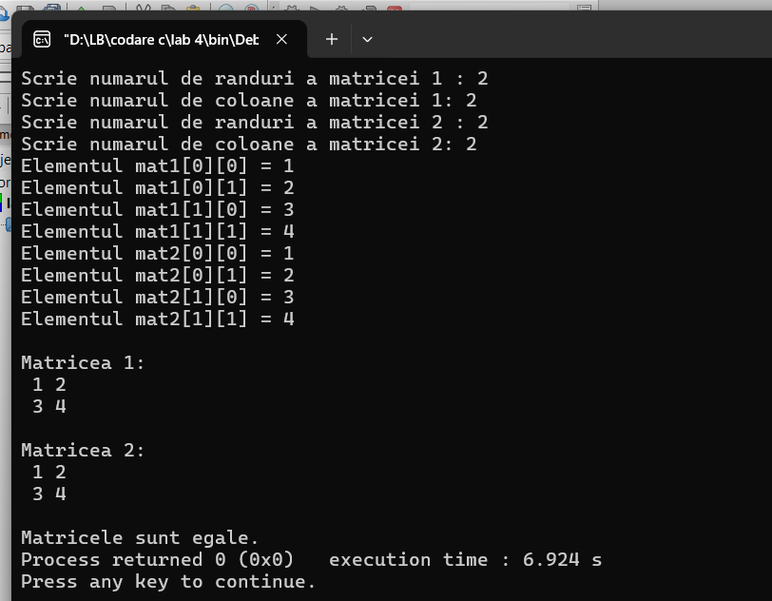
Figura 27. Rezultatul unui cod ce verifică dacă două matrice sunt egale.

Ex.6: Scrieți un program C pentru a găsi suma elementelor diagonale principale ale unei matrice.

#include <stdio.h>
#include <stdlib.h>
int main()
{
int i, j, m, n;
printf("Scrie numarul de randuri a matricei : ");
scanf("%d", &m);
printf("Scrie numarul de coloane a matricei : ");
scanf("%d", &n);

int mat[m][n];
for(i = 0; i < m; i++) {
for(j = 0; j < n; j++) {
printf("Elementul mat[%d][%d] = ", i, j);
scanf("%d", &mat[i][j]);
}
}
printf("\nMatricea : \n");
for(i = 0; i < m; i++) {
for(j = 0; j < n; j++) {
printf(" %d", mat[i][j]);
}
printf("\n");
}
int suma = 0;
for(i = 0; i < m; i++) {
for(j = 0; j < n; j++) {
if(i == j)
suma += mat[i][j];
}
}
printf("\nSuma elementelor pe diagonala principala : %d", suma);
return 0;
}
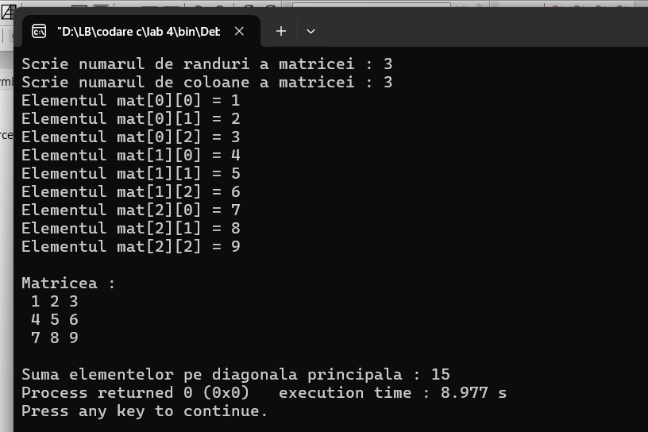
Figura 28. Rezultatul unui cod ce calculează suma elementelor de pe diagonala principală.

Ex.7: Scrieți un program C pentru a găsi suma elementelor diagonalei secundare ale unei matrice.

#include <stdio.h>
#include <stdlib.h>
int main()
{
int i, j, m, n;
printf("Scrie numarul de randuri a matricei : ");
scanf("%d", &m);
printf("Scrie numarul de coloane a matricei : ");
scanf("%d", &n);

int mat[m][n];
for(i = 0; i < m; i++) {
for(j = 0; j < n; j++) {
printf("Elementul mat[%d][%d] = ", i, j);
scanf("%d", &mat[i][j]);
}
}
printf("\nMatricea : \n");
for(i = 0; i < m; i++) {
for(j = 0; j < n; j++) {
printf(" %d", mat[i][j]);
}
printf("\n");
}
int suma = 0;
for(i = 0; i < m; i++) {
for(j = 0; j < n; j++) {
if(i + j == m-1)
suma += mat[i][j];
}
}
printf("\nSuma elementelor pe diagonala secundara : %d", suma);
return 0;
}
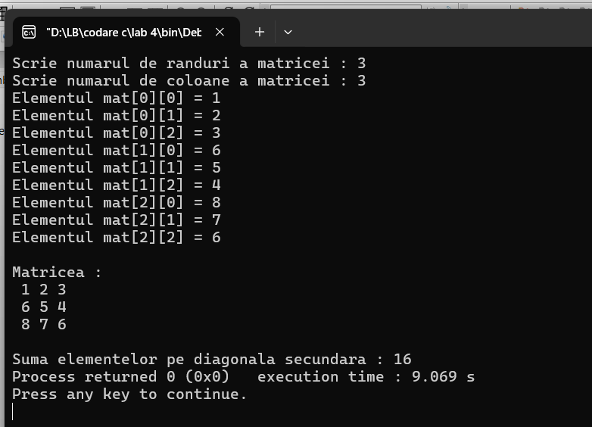
Figura 29. Rezultatul unui cod ce calculează suma elementelor de pe diagonala secundară.

Ex. 8: Scrieți un program C pentru a găsi suma fiecărui rând și coloană a unei matrice.

#include <stdio.h>
#include <stdlib.h>
int main()
{
int i, j, m, n;
printf("Scrie numarul de randuri a matricei : ");
scanf("%d", &m);
printf("Scrie numarul de coloane a matricei : ");
scanf("%d", &n);

int mat[m][n];
for(i = 0; i < m; i++) {
for(j = 0; j < n; j++) {
printf("Elementul mat[%d][%d] = ", i, j);
scanf("%d", &mat[i][j]);
}
}
printf("\nMatricea : \n");
for(i = 0; i < m; i++) {
for(j = 0; j < n; j++) {
printf(" %d", mat[i][j]);
}
printf("\n");
}
int suma = 0;
int rind = 0;
while(rind < m) {
printf("\nLine %d : ", rind+1);
for(j = 0; j < n; j++) {
printf("%d ", mat[rind][j]);
suma += mat[rind][j];
}
printf("\nSuma : %d", suma);
rind++;
suma = 0;
}
int coloana = 0;
while(coloana < n) {
printf("\nColoana %d :", coloana+1);
for(i = 0; i < m; i++) {
printf("%d ", mat[i][coloana]);
suma += mat[i][coloana];
}
printf("\nSuma : %d", suma);
coloana++;
suma = 0;
}
return 0;
}
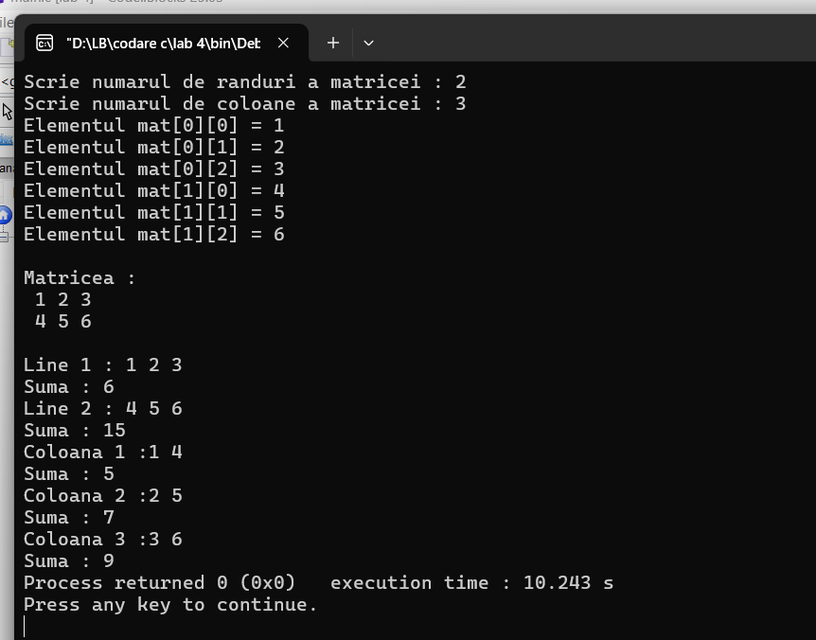
Figura 30. Rezultatul unui cod ce calculează suma elementelor de pe fiecare linie și coloană.

Ex.9: Scrieți un program C pentru a schimba diagonalele unei matrice.

#include <stdio.h>
#include <stdlib.h>
int main()
{
int i, j, m, n;
printf("Scrie numarul de randuri a matricei : ");
scanf("%d", &m);
printf("Scrie numarul de coloane a matricei : ");
scanf("%d", &n);

int mat[m][n];
for(i = 0; i < m; i++) {
for(j = 0; j < n; j++) {
printf("Elementul mat[%d][%d] = ", i, j);
scanf("%d", &mat[i][j]);
}
}
printf("\nMatricea : \n");
for(i = 0; i < m; i++) {
for(j = 0; j < n; j++) {
printf(" %d", mat[i][j]);
}
printf("\n");
}
printf("Diagonala principala: ");
for(i = 0; i < m; i++) {
for(j = 0; j < n; j++) {
if(i == j)
printf("%d ", mat[i][j]);
}
}
printf("\nDiagonala secundara: ");
for(i = 0; i < m; i++) {
for(j = 0; j < n; j++) {
if(i + j == m-1)
printf("%d ", mat[i][j]);
}
}
int inv;
for(i = 0; i < m; i++) {
inv = mat[i][i];
mat[i][i] = mat[i][n - 1 - i];
mat[i][n - 1 - i] = inv;
}
printf("\nMatricea dupa inversarea diagonalelor:\n");
for (i = 0; i < n; i++) {
for (j = 0; j < m; j++) {
printf("%d ", mat[i][j]);
}
printf("\n");
}
return 0;
}
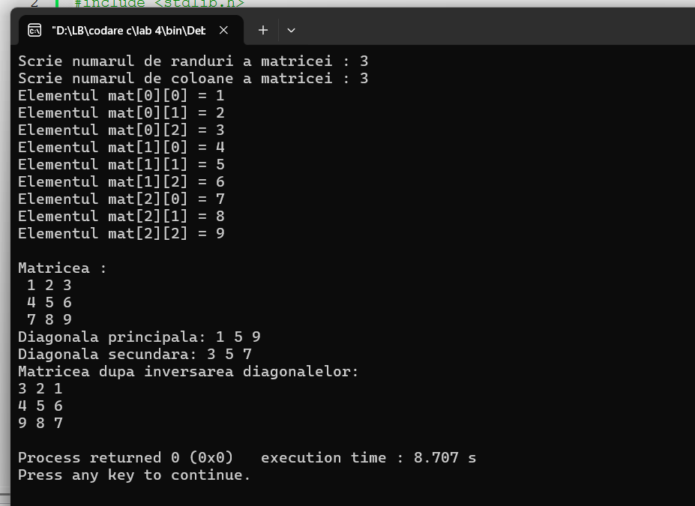
Figura 31. Rezultatul unui cod ce inversează diagonalele între ele.

Ex.10: Scrieți un program C pentru a găsi matricea triunghiulară superioară.

#include <stdio.h>
#include <stdlib.h>
int main()
{
int i, j, m, n;
printf("Scrie numarul de randuri a matricei : ");
scanf("%d", &m);
printf("Scrie numarul de coloane a matricei : ");
scanf("%d", &n);

int mat[m][n];
for(i = 0; i < m; i++) {
for(j = 0; j < n; j++) {
printf("Elementul mat[%d][%d] = ", i, j);
scanf("%d", &mat[i][j]);
}
}
printf("\nMatricea : \n");
for(i = 0; i < m; i++) {
for(j = 0; j < n; j++) {
printf(" %d", mat[i][j]);
}
printf("\n");
}
printf("Matricea triunghiulara superioara : ");
for(i = 0; i < m; i++) {
for(j = 0; j < n; j++) {
if(j >= i) {
printf("%d ", mat[i][j]);
}
}
}
return 0;
}

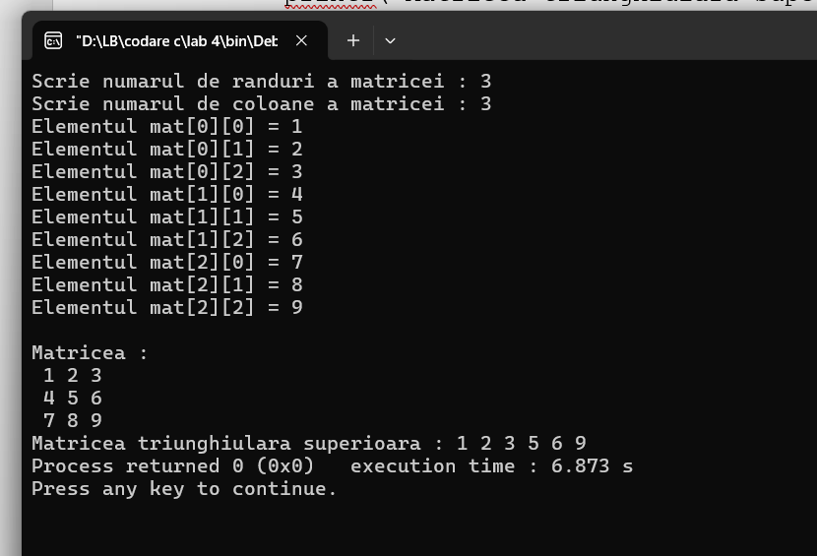
Figura 32. Rezultatul unui cod ce afișează elementele din matricea triunghiulară superioară.

Ex.11: Scrieți un program C pentru a găsi matricea triunghiulară inferioară.

#include <stdio.h>
#include <stdlib.h>
int main()
{
int i, j, m, n;
printf("Scrie numarul de randuri a matricei : ");
scanf("%d", &m);
printf("Scrie numarul de coloane a matricei : ");
scanf("%d", &n);

int mat[m][n];
for(i = 0; i < m; i++) {
for(j = 0; j < n; j++) {
printf("Elementul mat[%d][%d] = ", i, j);
scanf("%d", &mat[i][j]);
}
}
printf("\nMatricea : \n");
for(i = 0; i < m; i++) {
for(j = 0; j < n; j++) {
printf(" %d", mat[i][j]);
}
printf("\n");
}
printf("Matricea triunghiulara inferioara : ");
for(i = 0; i < m; i++) {
for(j = 0; j < n; j++) {
if(i >= j) {
printf(" %d", mat[i][j]);
}
}
}
return 0;
}
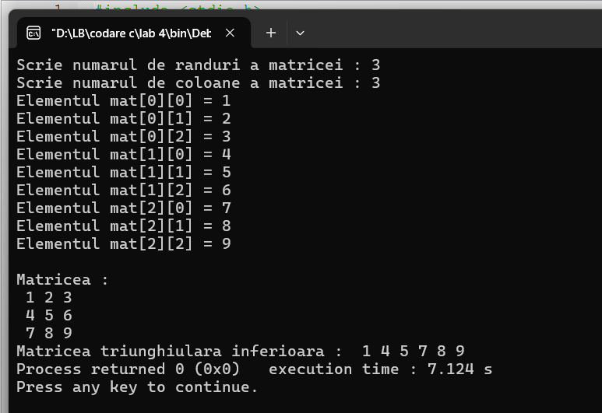
Figura 33. Rezultatul unui cod ce afișează elementele din matricea triunghiulară inferioară.

Ex.12: Scrieți un program C pentru a găsi suma matricei triunghiulare superioare.

#include <stdio.h>
#include <stdlib.h>
int main()
{
int i, j, m, n;
printf("Scrie numarul de randuri a matricei : ");
scanf("%d", &m);
printf("Scrie numarul de coloane a matricei : ");
scanf("%d", &n);

int mat[m][n];
for(i = 0; i < m; i++) {
for(j = 0; j < n; j++) {
printf("Elementul mat[%d][%d] = ", i, j);
scanf("%d", &mat[i][j]);
}
}
printf("\nMatricea : \n");
for(i = 0; i < m; i++) {
for(j = 0; j < n; j++) {
printf(" %d", mat[i][j]);
}
printf("\n");
}
int suma = 0;
printf("Matricea triunghiulara superioara : ");
for(i = 0; i < m; i++) {
for(j = 0; j < n; j++) {
if(j >= i) {
printf("%d ", mat[i][j]);
suma += mat[i][j];
}
}
}
printf("\nSuma elementelor matricei triunghiulare superioare : %d", suma);

return 0;
}
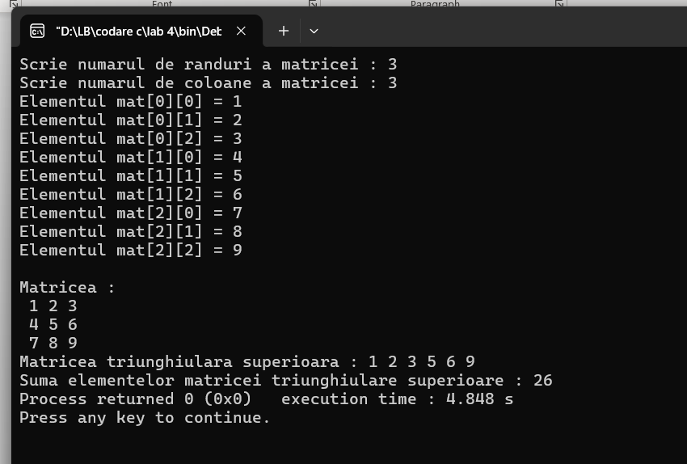
Figura 34. Rezultatul unui cod ce afișează suma elementelor din matricea triunghiulară superioară.

Ex.13: Scrieți un program C pentru a găsi suma matricei triunghiulare inferioare.

#include <stdio.h>
#include <stdlib.h>
int main()
{
int i, j, m, n;
printf("Scrie numarul de randuri a matricei : ");
scanf("%d", &m);
printf("Scrie numarul de coloane a matricei : ");
scanf("%d", &n);

int mat[m][n];
for(i = 0; i < m; i++) {
for(j = 0; j < n; j++) {
printf("Elementul mat[%d][%d] = ", i, j);
scanf("%d", &mat[i][j]);
}
}
printf("\nMatricea : \n");
for(i = 0; i < m; i++) {
for(j = 0; j < n; j++) {
printf(" %d", mat[i][j]);
}
printf("\n");
}
int suma = 0;
printf("Matricea triunghiulara inferioara : ");
for(i = 0; i < m; i++) {
for(j = 0; j < n; j++) {
if(i >= j) {
printf(" %d", mat[i][j]);
suma += mat[i][j];
}
}
}
printf("\nSuma elementelor matricei triunghiulare inferioara : %d", suma);
return 0;
}
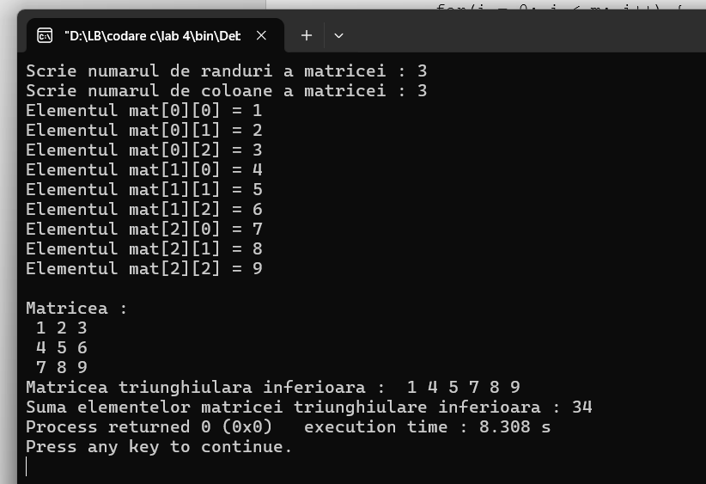
Figura 35. Rezultatul unui cod ce afișează suma elementelor din matricea triunghiulară inferioară.

Ex.14: Scrieți un program C pentru a găsi transpunerea unei matrice.

#include <stdio.h>
#include <stdlib.h>
int main()
{
int i, j, m, n;
printf("Scrie numarul de randuri a matricei : ");
scanf("%d", &m);
printf("Scrie numarul de coloane a matricei : ");
scanf("%d", &n);

int mat[m][n];
for(i = 0; i < m; i++) {
for(j = 0; j < n; j++) {
printf("Elementul mat[%d][%d] = ", i, j);
scanf("%d", &mat[i][j]);
}
}
printf("\nMatricea : \n");
for(i = 0; i < m; i++) {
for(j = 0; j < n; j++) {
printf(" %d", mat[i][j]);
}
printf("\n");
}
printf("Matricea transpusa : \n");
for(j = 0; j < n; j++) {
for(i = 0; i < m; i++) {
printf(" %d", mat[i][j]);
}
printf("\n");
}
return 0;
}
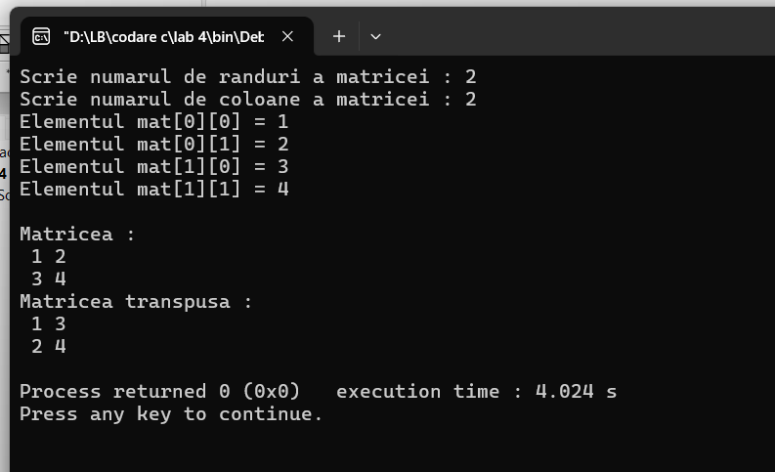
Figura 36. Rezultatul unui cod ce afișează transpunerea matricei.

Ex.15: Scrieți un program C pentru a găsi determinantul unei matrice.

#include <stdio.h>
#include <stdlib.h>
int det(int a, int b, int c, int d) {
return a*d - c*b; }
int main()
{
int i, j;
printf("Matricea este de gradul 2.\n");
int mat[2][2];
for(i = 0; i < 2; i++) {
for(j = 0; j < 2; j++) {
printf("Elementul mat[%d][%d] = ", i, j);
scanf("%d", &mat[i][j]);
}
}
printf("\nMatricea : \n");
for(i = 0; i < 2; i++) {
for(j = 0; j < 2; j++) {
printf(" %d", mat[i][j]);
}
printf("\n");
}
int r = det(mat[0][0], mat[0][1], mat[1][0], mat[1][1]);
printf("\nDeterminantul matricei : %d", r);
return 0;
}
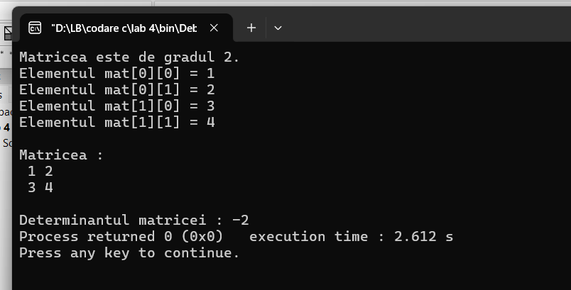
Figura 37. Rezultatul unui cod ce calculează determinantul unei matrice de gradul 2.

Ex.16: Scrieți un program C pentru a verifica dacă matricea este unitară.

#include <stdio.h>
#include <stdlib.h>
int main()
{
int i, j, m, n;
printf("Scrie numarul de randuri a matricei : ");
scanf("%d", &m);
printf("Scrie numarul de coloane a matricei : ");
scanf("%d", &n);

int mat[m][n];
for(i = 0; i < m; i++) {
for(j = 0; j < n; j++) {
printf("Elementul mat[%d][%d] = ", i, j);
scanf("%d", &mat[i][j]);
}
}
printf("\nMatricea : \n");
for(i = 0; i < m; i++) {
for(j = 0; j < n; j++) {
printf(" %d", mat[i][j]);
}
printf("\n");
}
int unitara = 1;
for(i = 0; i < m; i++) {
for(j = 0; j < n; j++) {
if(i == j && mat[i][j] != 1) {
unitara = 0;
}
if(i != j && mat[i][j] != 0) {
unitara = 0;
}
}
}
if(unitara)
printf("Matricea este unitara.");
else
printf("Matricea nu este unitara.");
return 0;
}
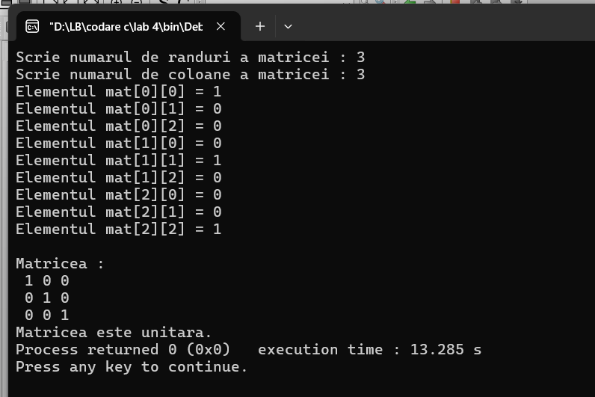
Figura 38. Rezultatul unui cod ce determină dacă matricea este unitară.

Ex.17: Scrieți un program C pentru a verifica dacă matricea este rarefiată (dacă numărul de zerouri reprezintă mai mult sau egal cu 70% din elementele matricei, atunci matricea este rarefiată).

#include <stdio.h>
#include <stdlib.h>
int main()
{
int i, j, m, n;
printf("Scrie numarul de randuri a matricei : ");
scanf("%d", &m);
printf("Scrie numarul de coloane a matricei : ");
scanf("%d", &n);

int mat[m][n];
for(i = 0; i < m; i++) {
for(j = 0; j < n; j++) {
printf("Elementul mat[%d][%d] = ", i, j);
scanf("%d", &mat[i][j]);
}
}
printf("\nMatricea : \n");
for(i = 0; i < m; i++) {
for(j = 0; j < n; j++) {
printf(" %d", mat[i][j]);
}
printf("\n");
}
int zero = 0;
for(i = 0; i < m; i++) {
for(j = 0; j < n; j++) {
if(mat[i][j]==0)
zero++;
}
}
if(zero >= (7*n*m)/10)
printf("Matricea este rarefiata.");
else
printf("Matricea nu este rarefiata.");
return 0;
}
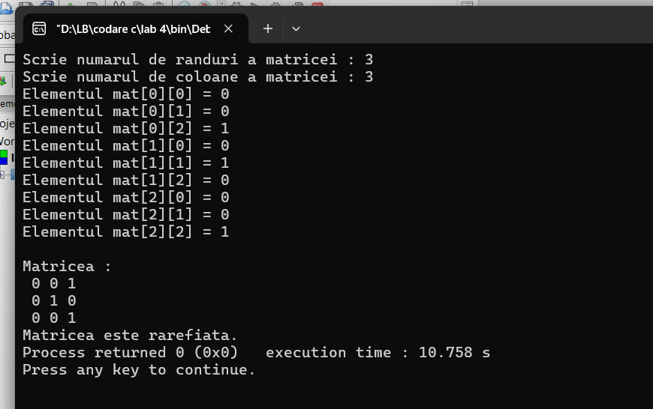
Figura 39. Rezultatul unui cod ce verifică dacă o matrice este rarefiată.

Ex.18: Scrieți un program C pentru a verifica dacă matricea este simetrică.

#include <stdio.h>
#include <stdlib.h>
int main()
{
int i, j, m, n;
printf("Scrie numarul de randuri a matricei : ");
scanf("%d", &m);
printf("Scrie numarul de coloane a matricei : ");
scanf("%d", &n);
if(m != n) {
printf("Matricea nu poate fi simetrica daca nu este patratica.");
return 0;
}

int mat[m][n];
for(i = 0; i < m; i++) {
for(j = 0; j < n; j++) {
printf("Elementul mat[%d][%d] = ", i, j);
scanf("%d", &mat[i][j]);
}
}
printf("\nMatricea : \n");
for(i = 0; i < m; i++) {
for(j = 0; j < n; j++) {
printf(" %d", mat[i][j]);
}
printf("\n");
}
int simetrica = 1;
for(i = 0; i < m; i++) {
for(j = 0; j < n; j++) {
if(mat[i][j] != mat[j][i]) {
simetrica = 0;
break;
}
}
}
if(simetrica)
printf("Matricea este simetrica.");
else
printf("Matricea nu este simetrica.");
return 0;
}
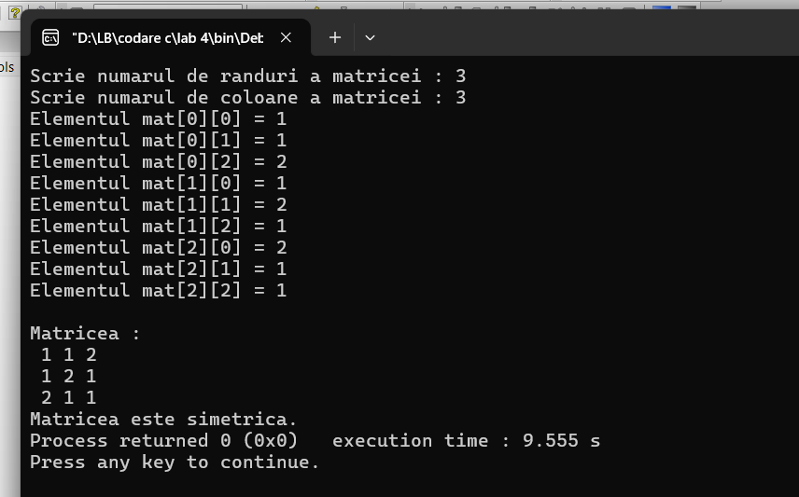
Figura 39. Rezultatul unui cod ce verifică dacă o matrice este simetrică.

Ex.19: Scrieți un program C pentru a roti la stînga o matrice.
#include <stdio.h>
#include <stdlib.h>

int main() {
int m, n, i, j;
printf("Numar de randuri: ");
scanf("%d", &m);
printf("Numar de coloane: ");
scanf("%d", &n);

int mat[m][n], mat_rot[n][m];
for(i = 0; i < m; i++)
for(j = 0; j < n; j++) {
printf("Element[%d][%d] = ", i, j);
scanf("%d", &mat[i][j]);
}
printf("\nMatricea :\n");
for(i = 0; i < n; i++) {
for(j = 0; j < m; j++)
printf("%d ", mat[i][j]);
printf("\n");
}
for(i = 0; i < m; i++)
for(j = 0; j < n; j++)
mat_rot[n-1-j][i] = mat[i][j];
printf("\nMatrice rotita la stanga:\n");
for(i = 0; i < n; i++) {
for(j = 0; j < m; j++)
printf("%d ", mat_rot[i][j]);
printf("\n");
}
return 0;
}
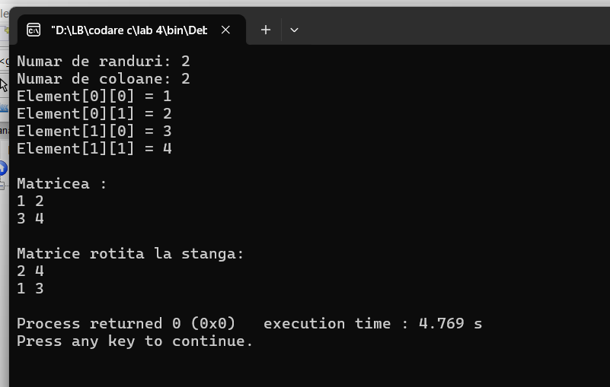
Figura 40. Rezultatul unui cod ce rotește matricea la stânga.

Ex.20: Scrieți un program C pentru a roti la dreapta o matrice.
#include <stdio.h>
#include <stdlib.h>

int main() {
int m, n, i, j;
printf("Numar de randuri: ");
scanf("%d", &m);
printf("Numar de coloane: ");
scanf("%d", &n);

int mat[m][n], mat_rot[n][m];

for(i = 0; i < m; i++)
for(j = 0; j < n; j++) {
printf("Element[%d][%d] = ", i, j);
scanf("%d", &mat[i][j]);
}
printf("\nMatricea:\n");
for(i = 0; i < n; i++) {
for(j = 0; j < m; j++)
printf("%d ", mat[i][j]);
printf("\n");
}
for(i = 0; i < m; i++)
for(j = 0; j < n; j++)
mat_rot[j][m-1-i] = mat[i][j];
printf("\nMatrice rotita la dreapta:\n");
for(i = 0; i < n; i++) {
for(j = 0; j < m; j++)
printf("%d ", mat_rot[i][j]);
printf("\n");
}
return 0;
}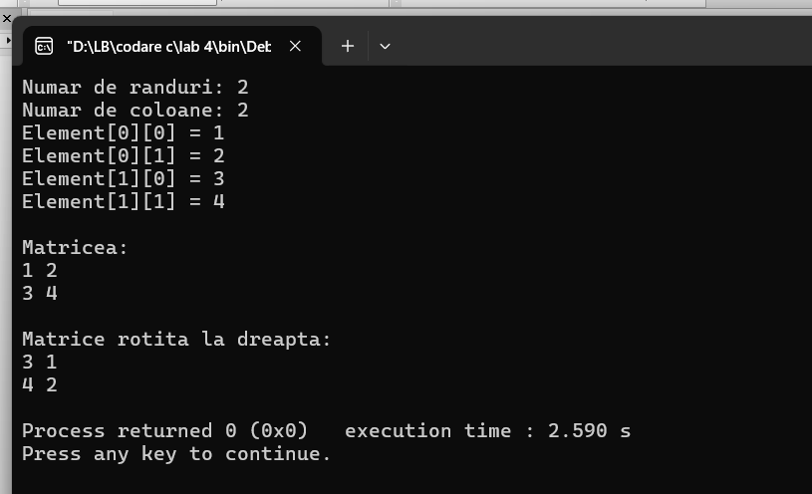
Figura 41. Rezultatul unui cod ce rotește la dreapta o matrice.

Ex.21: Scrieți un program C pentru a roti în sus o matrice.
#include <stdio.h>
#include <stdlib.h>

int main() {
int m, n, i, j;
printf("Numar de randuri: ");
scanf("%d", &m);
printf("Numar de coloane: ");
scanf("%d", &n);

int mat[m][n], mat_rot[n][m];
for(i = 0; i < m; i++)
for(j = 0; j < n; j++) {
printf("Element[%d][%d] = ", i, j);
scanf("%d", &mat[i][j]);
}
printf("\nMatricea :\n");
for(i = 0; i < n; i++) {
for(j = 0; j < m; j++)
printf("%d ", mat[i][j]);
printf("\n");
}
for(i = 0; i < m; i++)
for(j = 0; j < n; j++)
mat_rot[m-1-i][j] = mat[i][j];
printf("\nMatrice rotita in sus:\n");
for(i = 0; i < n; i++) {
for(j = 0; j < m; j++)
printf("%d ", mat_rot[i][j]);
printf("\n");
}
return 0;
}
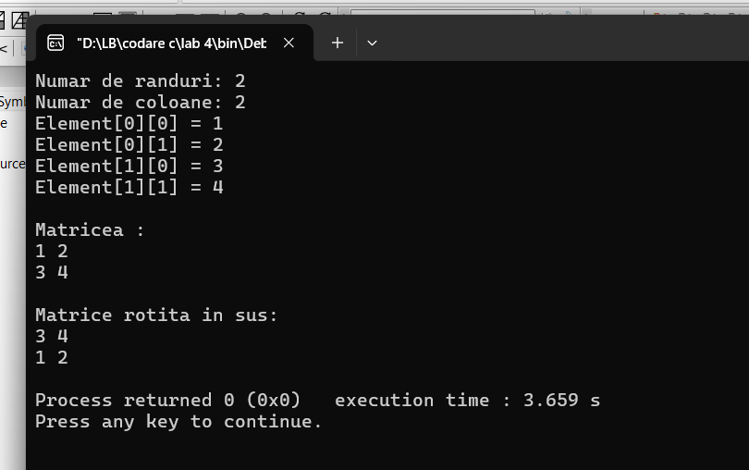
Figura 42. Rezultatul unui cod ce rotește în sus o matrice.

Ex.22: Scrieți un program C pentru a roti în jos o matrice.
#include <stdio.h>
#include <stdlib.h>

int main() {
int m, n, i, j;
printf("Numar de randuri: ");
scanf("%d", &m);
printf("Numar de coloane: ");
scanf("%d", &n);

int mat[m][n], mat_rot[n][m];
for(i = 0; i < m; i++)
for(j = 0; j < n; j++) {
printf("Element[%d][%d] = ", i, j);
scanf("%d", &mat[i][j]);
}
printf("\nMatricea :\n");
for(i = 0; i < n; i++) {
for(j = 0; j < m; j++)
printf("%d ", mat[i][j]);
printf("\n");
}
for(i = 0; i < m; i++)
for(j = 0; j < n; j++)
mat_rot[m-1-i][j] = mat[i][j];
printf("\nMatrice rotita in jos:\n");
for(i = 0; i < n; i++) {
for(j = 0; j < m; j++)
printf("%d ", mat_rot[i][j]);
printf("\n");
}
return 0;
}
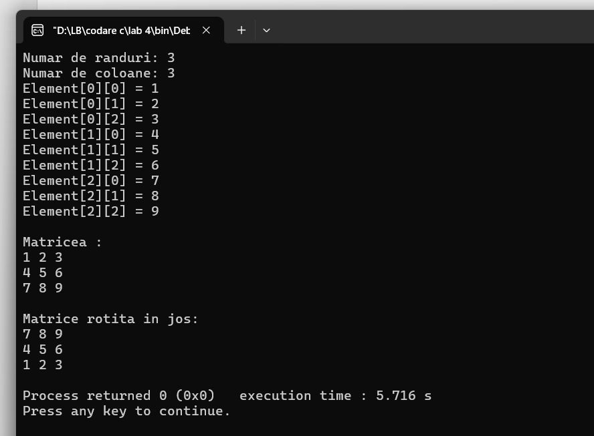
Figura 43. Rezultatul unui cod ce rotește în jos o matrice.

Ex.23: Scrieți un program C pentru a reduce o matrice cu algoritmul Max-Pooling.
#include <stdio.h>
#include <stdlib.h>

int main() {
int m, n, i, j;
printf("Matricea este de ordinul 4.\n");

int mat[4][4];
for(i = 0; i < 4; i++)
for(j = 0; j < 4; j++) {
printf("Element[%d][%d] = ", i, j);
scanf("%d", &mat[i][j]);
}
printf("\nMatricea :\n");
for(i = 0; i < 4; i++) {
for(j = 0; j < 4; j++)
printf("%d ", mat[i][j]);
printf("\n");
}

int mat1[2][2];
for(i = 0; i < 2; i++) {
for(j = 0; j < 2; j++) {
int max = mat[i*2][j*2];
for(int x = 0; x < 2; x++) {
for(int y = 0; y < 2; y++) {
if(mat[i*2 + x][j*2 + y] > max)
max = mat[i*2 + x][j*2 + y];
}
}
mat1[i][j] = max;
}
}
printf("\nMatricea dupa Max-Pooling:\n");
for(i = 0; i < 2; i++) {
for(j = 0; j < 2; j++)
printf("%d ", mat1[i][j]);
printf("\n");
}
return 0;
}
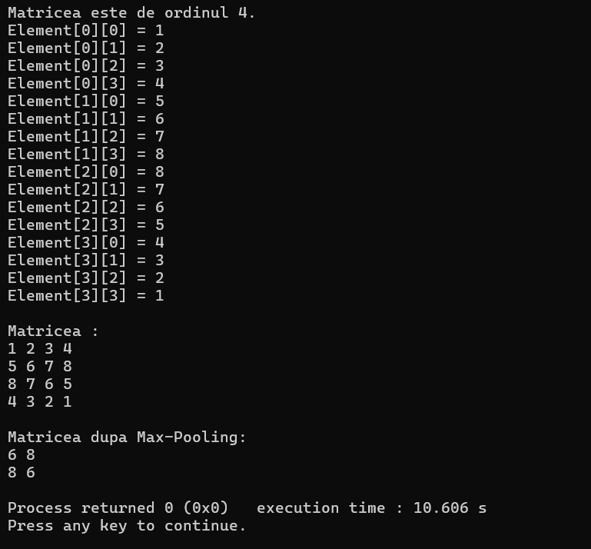
Figura 44. Rezultatul unui cod ce reduce o matrice cu algoritmul Max-Pooling.

Ex.24: Scrieți un program C pentru a reduce o matrice cu algoritmul Average-Pooling.
#include <stdio.h>
#include <stdlib.h>

int main() {
int m, n, i, j;
printf("Matricea este de ordinul 4.\n");

int mat[4][4];
for(i = 0; i < 4; i++)
for(j = 0; j < 4; j++) {
printf("Element[%d][%d] = ", i, j);
scanf("%d", &mat[i][j]);
}
printf("\nMatricea :\n");
for(i = 0; i < 4; i++) {
for(j = 0; j < 4; j++)
printf("%d ", mat[i][j]);
printf("\n");
}

int mat1[2][2];
for(i = 0; i < 2; i++) {
for(j = 0; j < 2; j++) {
int suma = 0;
for(int x = 0; x < 2; x++) {
for(int y = 0; y < 2; y++) {
suma += mat[2*i+x][2*j+y];
}
}
mat1[i][j] = suma / 4;
}
}
printf("\nMatricea dupa Average-Pooling:\n");
for(i = 0; i < 2; i++) {
for(j = 0; j < 2; j++)
printf("%d ", mat1[i][j]);
printf("\n");
}
return 0;
}
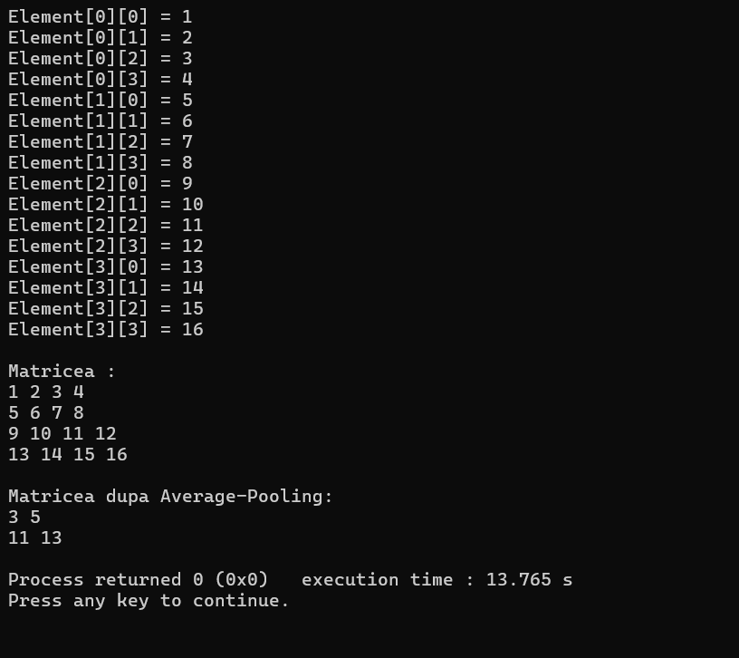
Figura 45. Rezultatul unui cod ce reduce o matrice cu algoritmul Average-Pooling.

Ex.25: Scrieți un program C pentru a sorta elementele unei matrici în spirală.
#include <stdio.h>
#include <stdlib.h>

int main() {
int m, n, i, j;
printf("Numar de randuri: ");
scanf("%d", &m);
printf("Numar de coloane: ");
scanf("%d", &n);

int mat[m][n];
for(i = 0; i < m; i++)
for(j = 0; j < n; j++) {
printf("Element[%d][%d] = ", i, j);
scanf("%d", &mat[i][j]);
}
printf("\nMatricea :\n");
for(i = 0; i < m; i++) {
for(j = 0; j < n; j++)
printf("%d ", mat[i][j]);
printf("\n");
}
printf("\nParcurgerea pe spirala:\n");

int sus = 0, jos = m - 1, stinga = 0, dreapta = n - 1;

while ( stinga <= dreapta && sus <= jos) {
for(i = stinga; i <= dreapta; i++)
printf("%d ", mat[sus][i]);
sus++;
for(i = sus; i <= jos; i++)
printf("%d ", mat[i][m-1]);
dreapta--;

if(sus<=jos) {
for(i = dreapta; i >= stinga; i--)
printf("%d ", mat[jos][i]);
jos--;
}
if(stinga <= dreapta) {
for(i = jos; i >= sus; i--)
printf("%d ", mat[i][stinga]);
stinga++;
}
}
return 0;
}
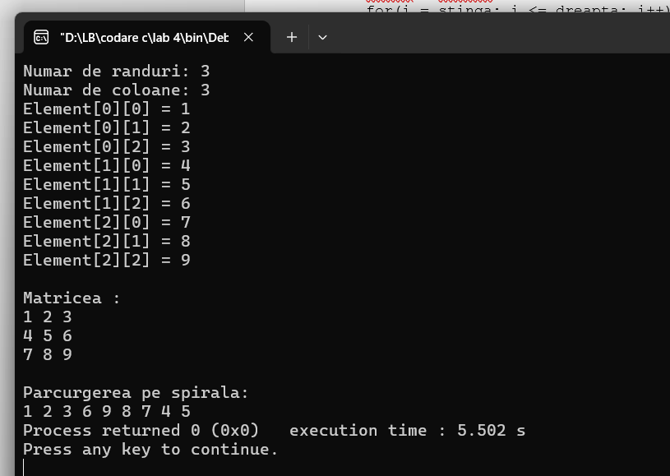
Figura 46. Rezultatul unui cod ce parcurge o matrice pe spirală.

Concluzii
În această lucrare de laborator, am operat cu tablouri unidimensionale și bidimensionale în C. Am realizat o serie de exerciții, unde am învățat cum să parcurg tablourile, să citesc date, să extrag anumite date, să operez cu aceste date. Tablourile unidimensionale în C reprezintă niște vectori, care conțin un număr anumit de elemente, care au o adresă de apelare, de începe mereu de la 0. Tablourile bidimensionale reprezintă matrici, care de asemenea au o adresă de apelare, unde se indică nu numai poziția în rând, dar și coloana. Operatorul cu care accesăm un element este i, și pentru a parcurge un tablou, folosim funcția for. Tablourile pot stoca o gamă largă de date, integer, float, double, char, chiar și pointeri. Indexul primului element din tablou este 0, după 1, 2 etc. respectiv, tabloul poate avea n elemente, iar indexul ultimului element reprezintă n-1. În această lucrare, am utilizat algoritmul de sortare prin selecție, și prin bule, care m-au ajutat să scriu în ordine crescătoare și descrescătoare elementele tabloului. Această lucrare de laborator a fost voluminoasă, însă m-a ajutat să întăresc cunoștințele despre operarea cu tablouri unidimensionale și bidimensionale.

